AB8 – Probieren geht über Studieren – Lösen von Gleichungen mithilfe von Tabellenkalkulation
Welche natürliche Zahl x erfüllt die Gleichung
3⋅(x – 4) + 6 = 26 – 5x? In der rechten Abbildung wurde mithilfe der Tabellenkalkulation eine Lösung gefunden.

- Gib die Lösung der Gleichung an und begründe, warum es keine weiteren Lösungen geben kann.

- Programmiere das obige Tabellenblatt.
[Tipp: Was ist ein Zahlenwert? Was eine Formel?]

Hinweis: Du kannst eine Lösung unter der Internetadresse www.cornelsen.de/fokus-mathematik aufrufen. Dort gibst Du für die Buchkennung MFK54007 ein und für den Mediencode 179-1, drückst „Los“, und es erscheint folgende Seite:

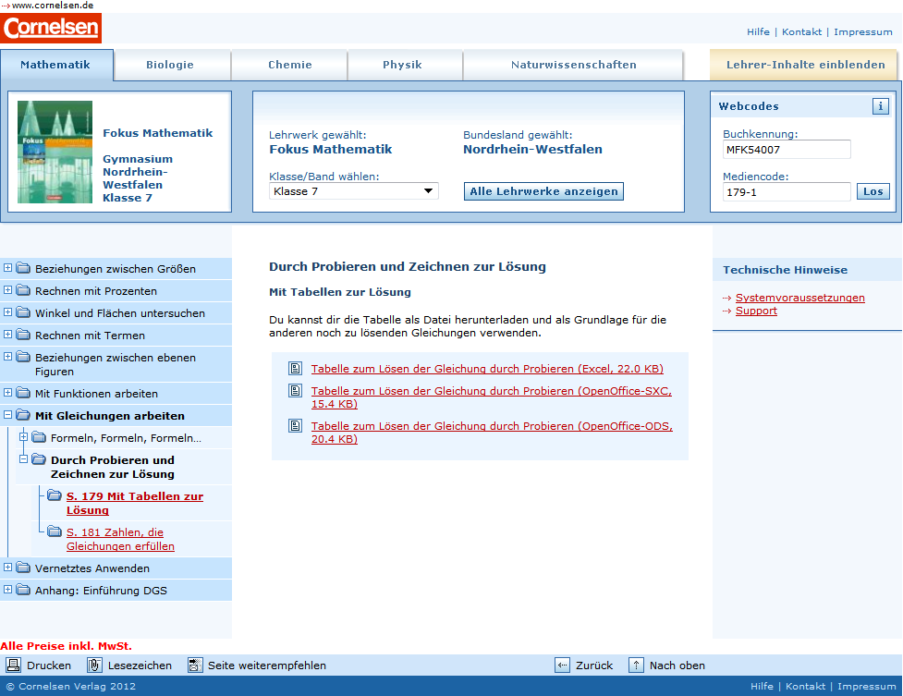
Dann klickst Du die Tabelle zum Lösen von Gleichungen an (OpenOffice), die Du anschließend öffnen musst.

b) Löse mithilfe der TK genauso
die folgenden Gleichungen.

c) Löse alle Gleichungen – wenn möglich – mithilfe von Äquivalenzumformungen.
d) e)

Sende mir Deine Lösungen zu (joernmeyer@web.de) und vermerke Deine Arbeit auf dem Arbeitsplan unter „Sonstiges“.

